S.V.T
T.C.sc.f
Unité 1 : Ecologie
Quelques techniques d’étude des milieux naturels.

PLANCHE: 3

La liste suivante comporte un ensemble de plantes.
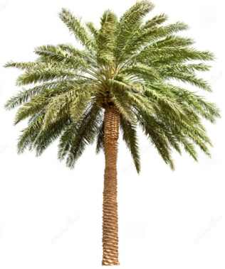
- Déterminez à quelle étage de végétation appartienne chacune de ces plantes.
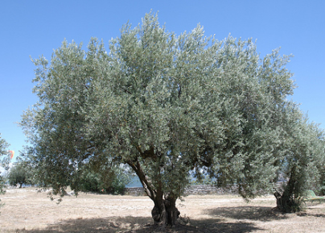
- Pouvez- vous trouver la relation entre ces plantes ?(sauf 11 et 18)
(N.B :Les images sont ordonnées de haut en bas de daroite à gauche.)
1-Palmier dattier (Phoenix dactylifera)
2-Olivier (Olea europaea)
3-Hibiscus (Hibiscus syriacus)
4-Palmier nain ou palmier doum (Chamaerops humilis)
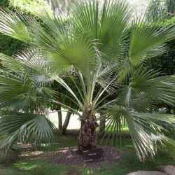
5-Caroubier (Ceratonia siliqua)
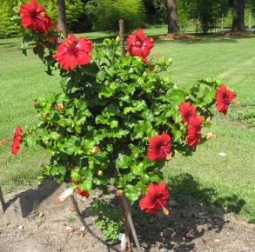
6-Figuier de Barbarie (Opuntia ficus-indica)
7-Cyprès
8-Pin (Pinus)
9-Bigaradier ou Oranger amer (Citrus aurantium)
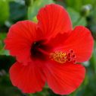
10-Acacia
11-Mousses recouvrant des roches dans une forêt humide
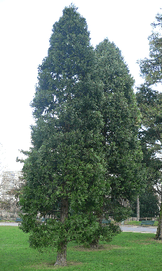
12-Figuier (Ficus carica)
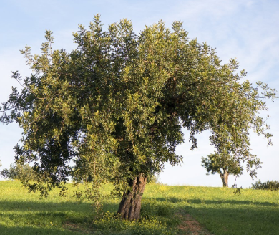
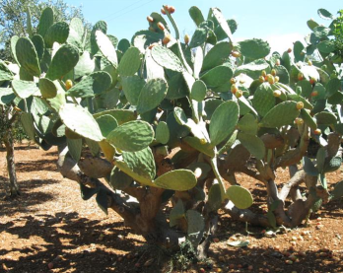
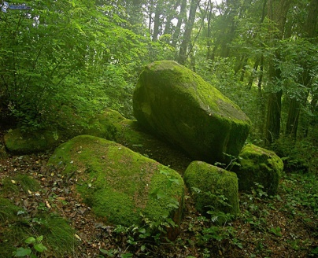
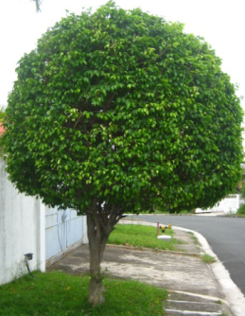
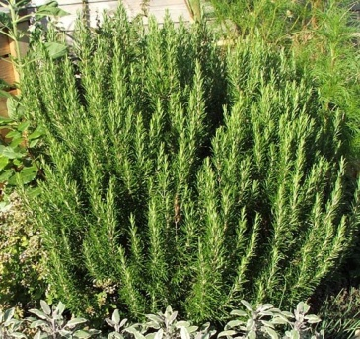
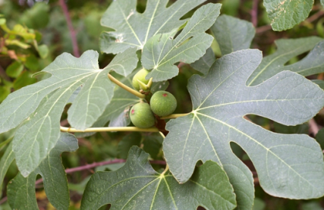
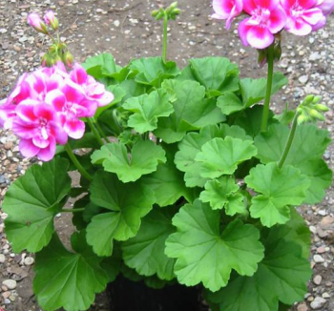
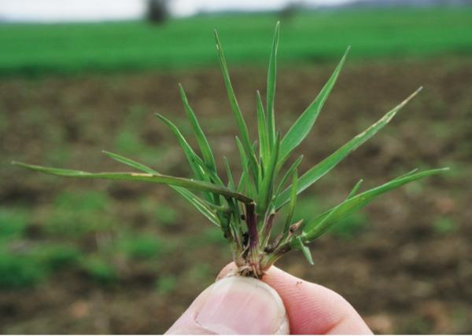
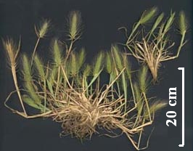
13-Ficus benjamina
14-Geranium
15-Romarin(Rosmarinus officinalis)
16-Graminées
17-Orties (Urtica)
18-Lichen sur un tronc d’arbre

